附件 1：作品報告書

2025雲創盃AI × ESG創新實作競賽作品報告書

團隊名稱：社會的理想制度應當是「七休日」！
作品名稱：TripMind：AI 智慧行程規劃

114 年10月14日
摘要
近幾年，旅遊需求持續增加，但是面對多數旅遊規劃App卻無法有效理解使用者的需求導致旅遊的不快與時間的浪費，此外多數其他App也未曾考慮到旅程中造成過多的碳足跡與環境的破壞，因此TripMind：AI智慧行程規劃目的在於開發一款能夠貼合使用者需求與考慮如何出遊不容易造成過多的環境破壞的旅程規劃App，此App運用生成式AI結合使用者提出的需求來生成考慮到使用者需求、環境保護、永續發展的旅程規劃，可以有效減少旅程中無意造成的碳排放與自然環境的破壞，有助於推廣ESG與永續觀光的理念。
壹、 研究動機
問題陳述:根據我們的觀察發現部分人旅遊時因為缺乏有效的規劃，以至於浪費了過多的時間、精力與金錢，在此過程中也造成了許多無意義的環境汙染，為了有效解決這個問題，我們目的在於開發一個讓使用者可以藉由AI來幫助規劃旅遊路程的App。
市上現有處理方案的不足:市上的其他相應的App缺乏AI客服機器人無法有效的透過對話更詳細的了解使用者的模糊需求，也不會以客製化的方式去提供用戶資訊，面對突發性的問題沒有明確且有效的解決方案。
明確動機:我們的動機在於開發一款以AI客服機器人為核心的旅程規劃App，可以提供使用者有效規劃旅程、減少碳排的功能，實現智慧生活與永續觀光的雙重價值。我們還會加上可以讓使用app的使用者上傳自己推薦的旅程提供給其他使用者參考與採納，未來更是會做出定位分析讓其他人知道用戶實際參與多少，使推薦可信度增加，解決了使用者更多元的旅遊選擇。
貳、 作品創新性與生成式AI應用
創新性:
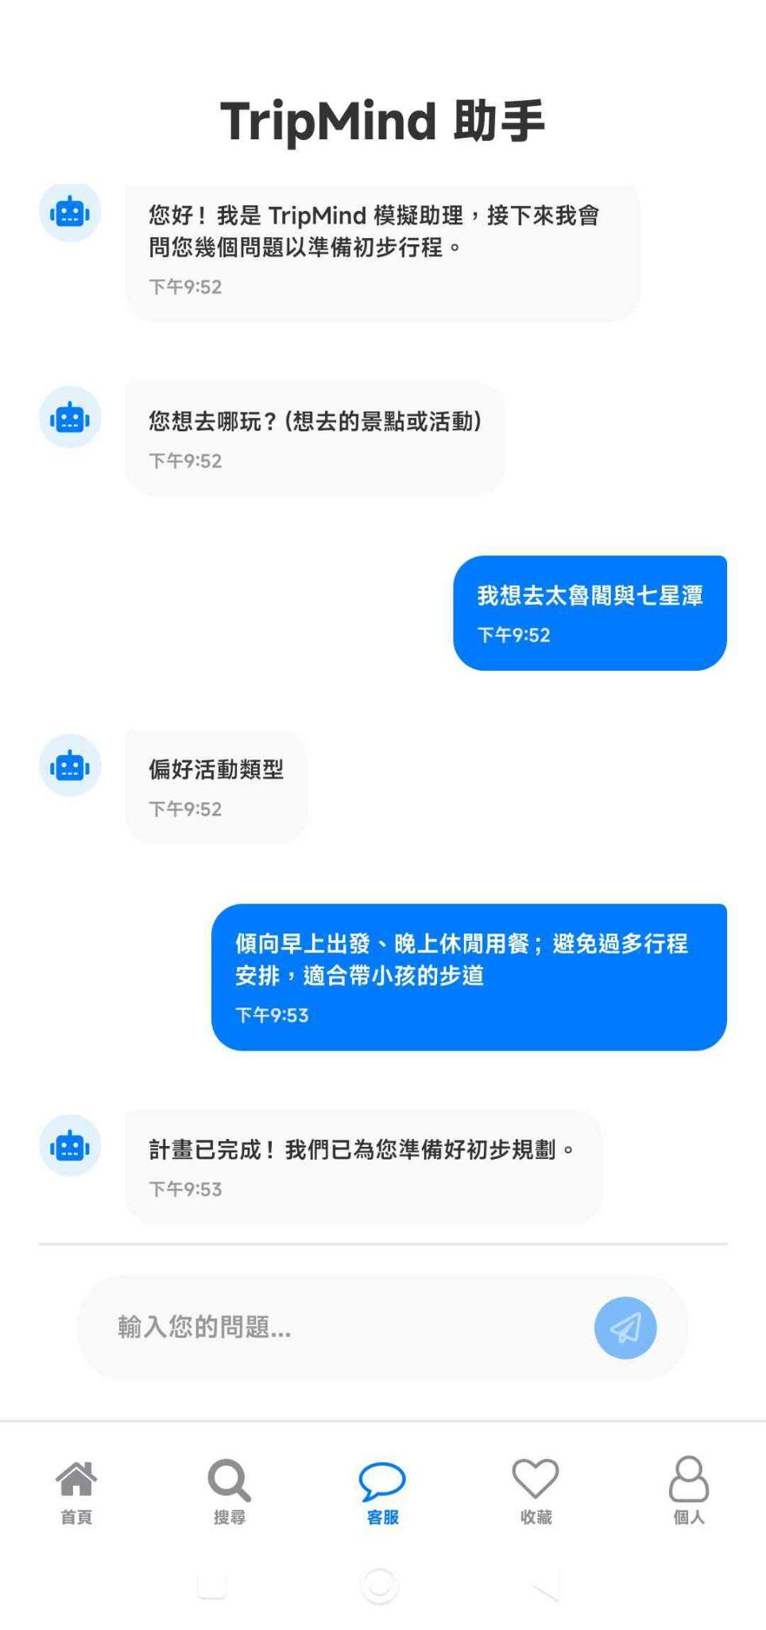
技術創新方面:TripMind運用了生成式AI來傾聽使用者的需求並以此來提供貼合需求的旅程規劃，以及與使用者取得資料來做大數據分析，將數據分析與AI分析家上優先採納ESG標章的景點等來減少環境上的破壞與創造用戶獨特體驗。
概念創新方面:TripMind不同於過往網站僅提供了使用者自己規劃的功能，我們使用生成式AI來幫助使用者可以貼合自己的選擇，創造自己獨一無二的旅程。
ESG方面:我們提供使用者更具環保、永續發展的選擇，我們會較為優先提供使用者使用綠色住宿、低碳交通與在地文化景點，當碳排放量超多一定額度後我們會提示用戶有更好的選擇，未來可以做獎勵機制讓使用App的用戶可以踴躍保護環境。
生成式AI的具體應用:
TripMind使用生成式AI來分析使用者提供的需求來生成推薦的旅程規劃，在規劃路程的同時生成式AI將會把低碳交通與永續環境作為優先考量，使用者如果有對旅程不滿意或者有其他需求欲提出可以透過內建的AI客服機器人透過對話使生成式AI來重新調整更貼近使用者需求的旅程規劃，路程跟中繼點也會根據使用者需求的變更而做出相應的調整。
參、 應用潛力與可行性
應用潛力:
TripMind的應用潛力來自於在新冠疫情結束後，國內的旅遊經濟復甦與人們在疫情間的旅遊需求尚未滿足而導致的報復性消費與旅遊，且App的目標客群在於不喜單調的旅程或者缺乏時間規劃旅程的學生與上班族，除此之外，也可供於旅遊公司用來規劃用戶旅程的工具，並以綠色住宿與永續環境作為特色，綜上所述本系統具有較高的應用潛力。
未來可以加入更多數據分析，以及即時性調整等功能幫助用戶可以面臨突發性狀況而依舊不減興致，同時還會嘗試將對比功能加入App，讓用戶可以獲得更低的票價、更多該地點的相關資訊，紀錄用戶參與度，鼓勵發文促進台灣的觀光趨勢。
可行性:
TripMind在技術可行性方面，首先使用者從前端依序輸入出發地、目的地、日期、大人/小孩人數、預算，使用者完成輸入後，AI會依序詢問旅行目的、交通偏好、住宿需求、每日步調、必去與避開地點等問題。問答完成後，不需使用者點擊系統會自動生成行程。AI會依據使用者步調，每日安排約4至10個活動，並自動規劃交通方式。系統以JSON格式將結果傳回前端，顯示地圖、行程表與交通方式，如果對單一景點有問題還可以單獨與AI對談，將單一訴求提出讓AI幫用戶找到更好的景點。前端的地圖上的地點都透過TripMind系統的資料庫抓取景點、餐廳、住宿、購物、活動，並且每個地點都附上經緯度給前端顯示在地圖上，App會在使用者使用時提供使用者使用綠色住宿、素食餐廳標誌、減碳交通方面上的建議，並在每日的行程中提供景點上的介紹。
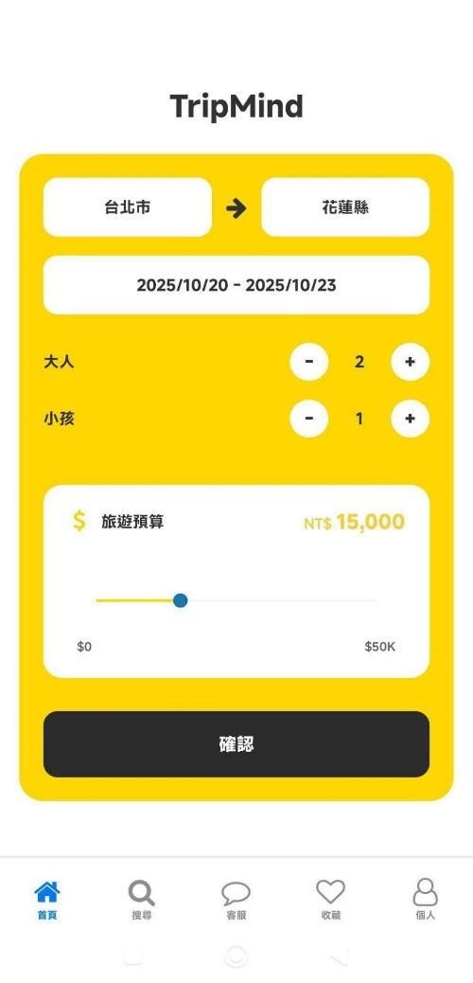 | 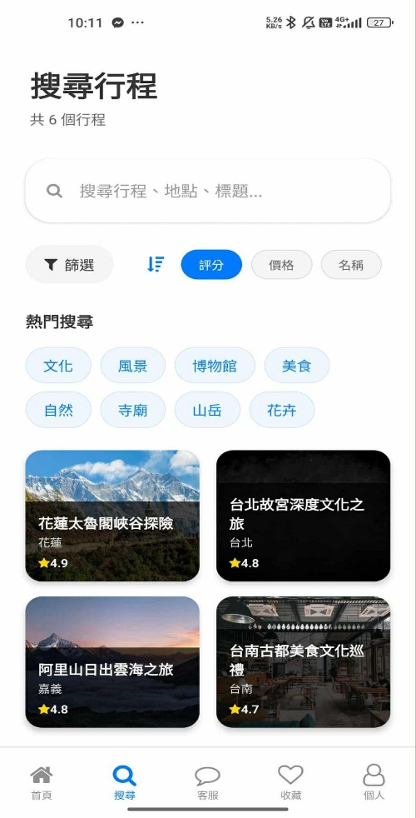 | 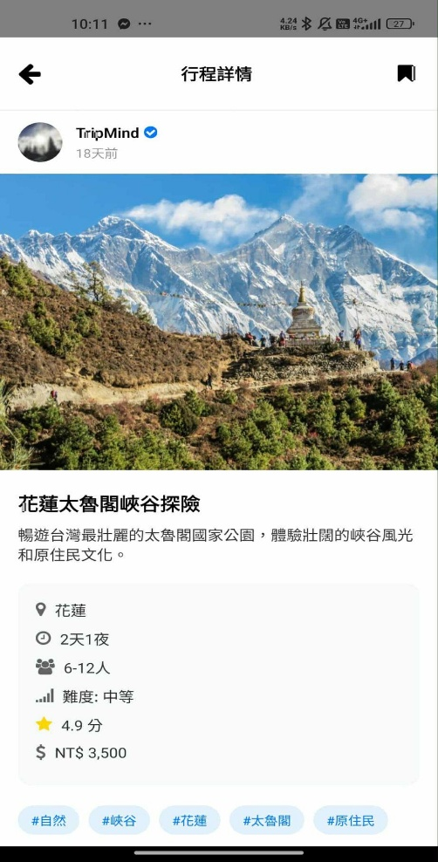

肆、 預期效益與ESG社會影響
環境:
在環境方面，TripMind以低碳排為核心的設計裡面，為了可以有效的降低人們外出旅行時所產生的二氧化碳與對於環境造成的傷害，我們會在推薦行程裡推廣大眾運輸以及綠色住宿、低碳餐廳...等環保景點並加上環保相關標籤，方便使用者選擇。
社會:
在社會方面，TripMind以文化有續的方面入手，會在推薦行程裡推廣老街、文化休閒園區、古蹟...等，這不僅可以有效的推廣當地文化、也可以振興當地的經濟、提高該地區的經濟產值此外還加入了體諒老年人與身障者的功能，在地圖規劃介面時使用者可以選擇老年人或者身障者友善路線，在該路線中會較常使用對於弱勢群體完善的路段或著設施。
治理:
在治理方面，TripMind注重用戶隱私跟用戶的資料安全，建立完善的個資保護機制、資料授權機制、操作行為紀錄，以確保資料僅用於行程規劃與服務優化，落實透明與負責任的資料治理原則。

 | 
伍、 結論
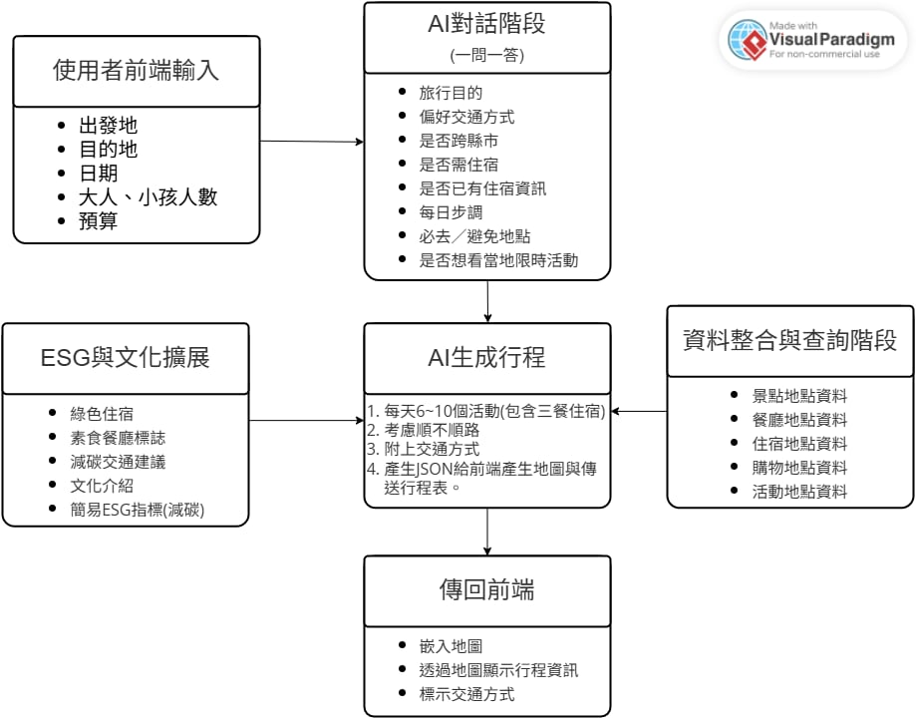
TripMind(TripMind：AI智慧行程規劃)使用生成式人工智慧為核心搭配旅程規劃、環境永續與推廣在地文化的相結合，App不止可有效提升台灣的自然環境與在地文化的永續傳承，還可運用AI規劃行程提升使用者於節假日的出行意願的同時推廣綠色住宿與低碳運輸，TripMind預計可有效達成智慧旅遊以及永續環境的目標，此外App在製作過程與成果展示中有效的展示了使用AI不止能提升旅程規劃的效率，也可減少在旅行中不必要的碳排與對於自然環境造成的破壞，在未來我們會持續優化TripMind的AI與增加其他功能，並增加多方面的資料來源，以便於在未來提供使用者更優質的服務。

陸、 參考資料
政府資料開放平台
交通部觀光署-觀光資訊網
環境部-淨零綠生活資訊平台
柒、 其他

(參賽作品若曾參加過其他競賽並且獲得名次，請詳述本次參賽作品修改了哪些部分，或詳述與之前得獎作品的差異性。)

(2-4 張照片含說明，請自行放在文章內)

※使用人工智慧或生成式人工智慧做為輔助作品產出工具之說明：

序號 | 使用工具名稱 | 使用範圍及說明 | 授權軟體或免費軟體
A1 | Copilot | Code輔助 | 免費
A2 | GPT 4o | 大綱內容建置、語法問題提供。 | 免費
A3 | GPT 5 | API交談式功能 | 授權軟體
＊請於報告內文中同步標示序號以利索引。
＊如使用授權軟體，請附上授權證明圖檔。

